02.07.2024 р. № 120
Відповідальним за роботу офіційних
веб-сайтів райдержадміністрацій

Головам територіальних громад
Івано-Франківської області

З метою інформування громадськості та доведення до широкого читацького загалу (в т.ч. шляхом публікації на офіційних веб-сайтах райдержадміністрацій, територіальних громад та інших офіційних веб-ресурсах),
Головне управління Держпродспоживслужби в Івано-Франківській області (76019 м. Івано-Франківськ, вул. Берегова, 24, тел. 51-13-89, ifdergprod@vetif.gov.ua) подає наступну актуальну інформацію.

Держпродспоживслужба Івано-Франківщини застерігає споживачів від забракованого електричного обладнання

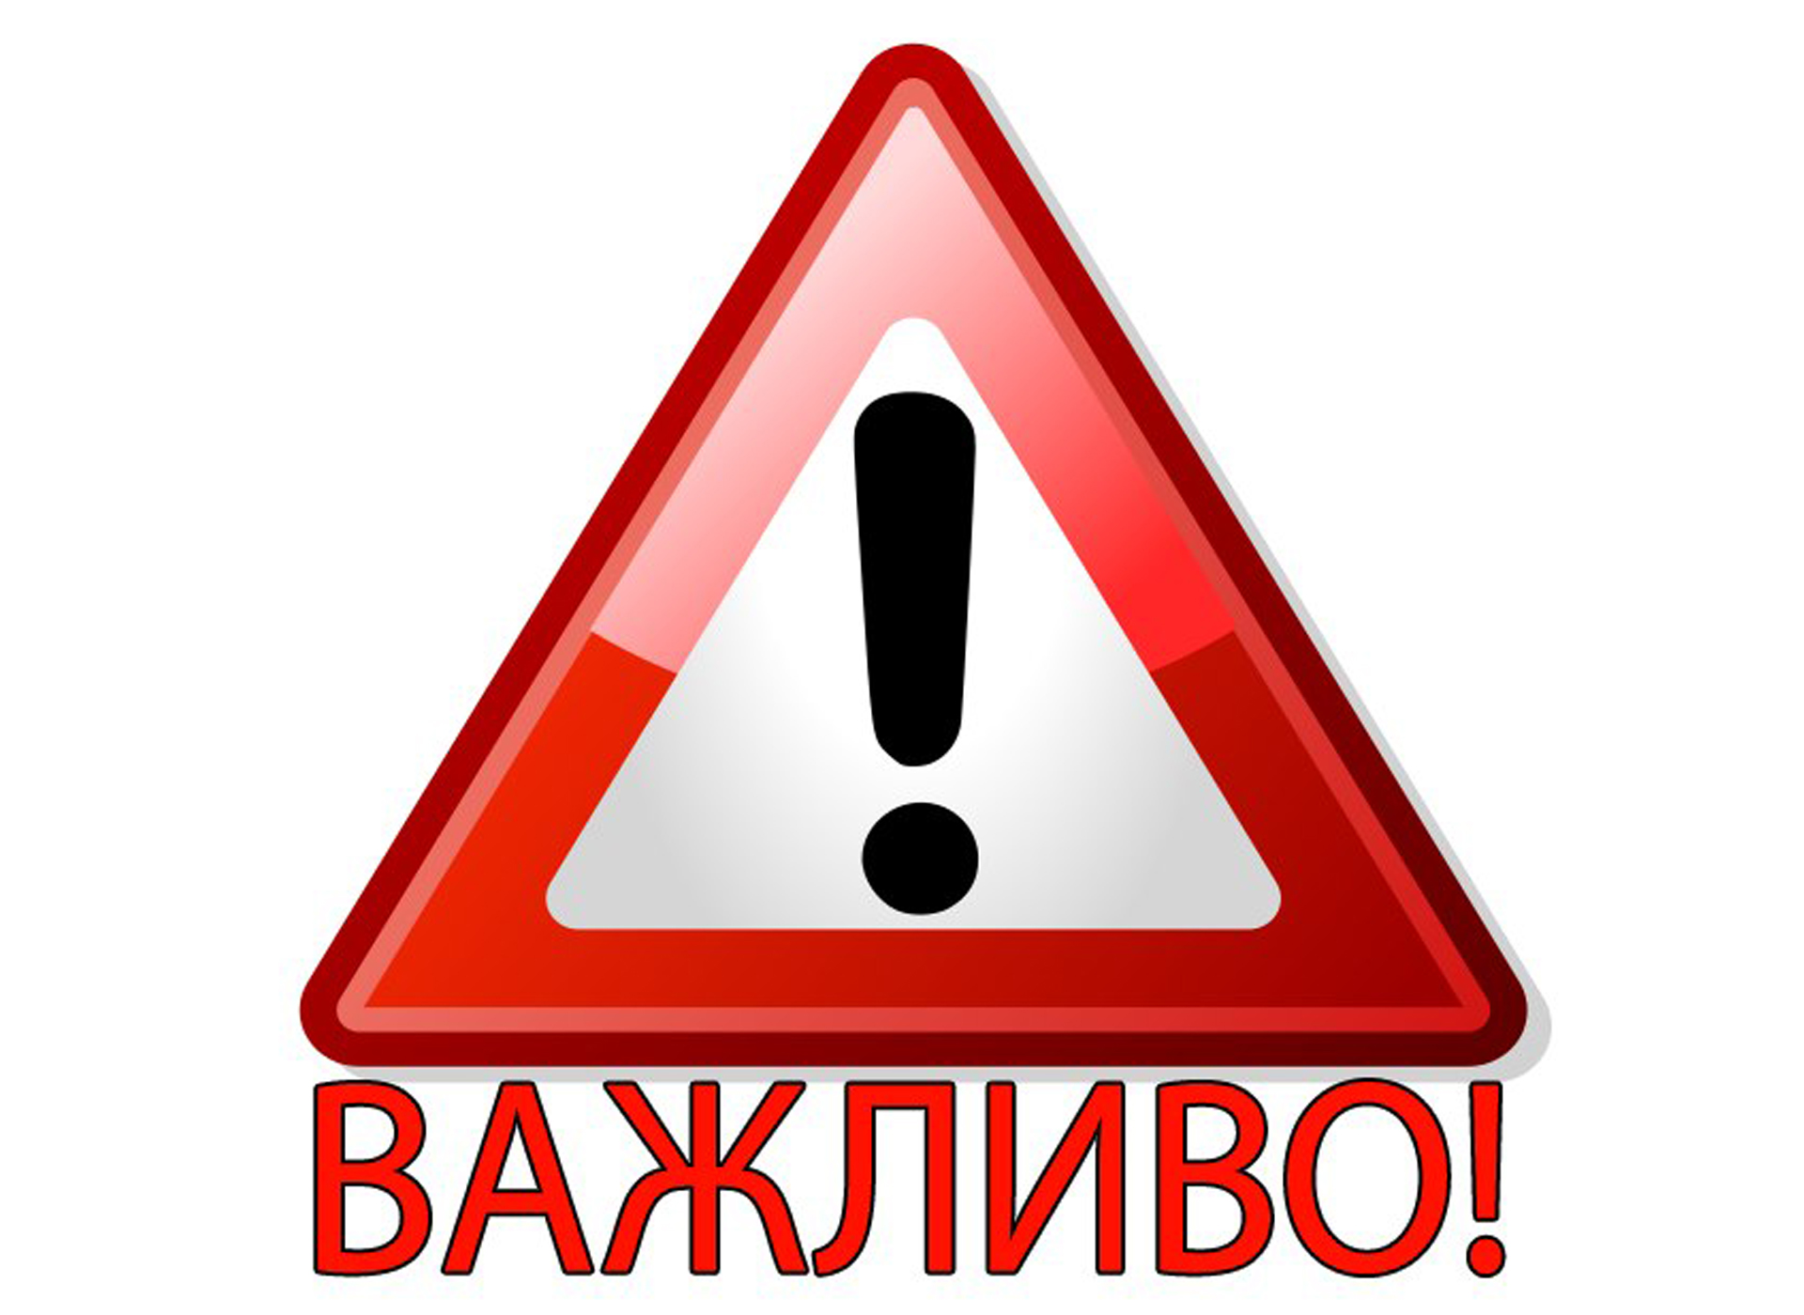
Управління захисту прав споживачів та контролю за регульованими цінами Головного управління Держпродспоживслужби в Івано-Франківській області повідомляє про те, що працівниками відділу ринкового та метрологічного нагляду протягом червня 2024 року в ході планових перевірок характеристик продукції у суб’єктів господарювання за видами – електричне та електронне обладнання, в тому числі низьковольтне, було виявлено продукцію, що не відповідає вимогам нормативних документів та становить серйозний ступінь загрози, а саме:
- подовжувач 3 гнізда 5м, земля, ТМ GRÜNHELM, МОДЕЛЬ G3W5M, 2500Вт, 16А, тип проводу 3*1,0 мм2, д.в. 10.06.2022р., ш/код 6902202351086, виробник: Китай, імпортер: ПП «Будпостач», вул. Бориспільська, 9Е, кім. 314, м. Київ;
- світильник ЛЕД, ТМ Premium Sirius Star, модель: SM-24F, потужність 24Вт, 2160 Лм, 6500К, д.в. 11.2023р., виробник: Китай, імпортер: ВКФ «Платінум», вул. Мазепи, 66/5, м. Чернігів.
Суб’єктам господарювання, у котрих виявлена вище зазначена продукція, надано рішення про вжиття обмежувальних (корегувальних) заходів (згідно постанови Кабінету Міністрів України від 05.10.2011 р. № 1017) із вимогою припинити реалізацію забракованої продукції з метою подальшого вилучення її з обігу.
Застерігаємо споживачів щодо використання згаданої продукції.

Детальніше про забраковану продукцію читайте на сайті Головного управління в розділі: діяльність управління - захист споживачів - забракована продукція.

